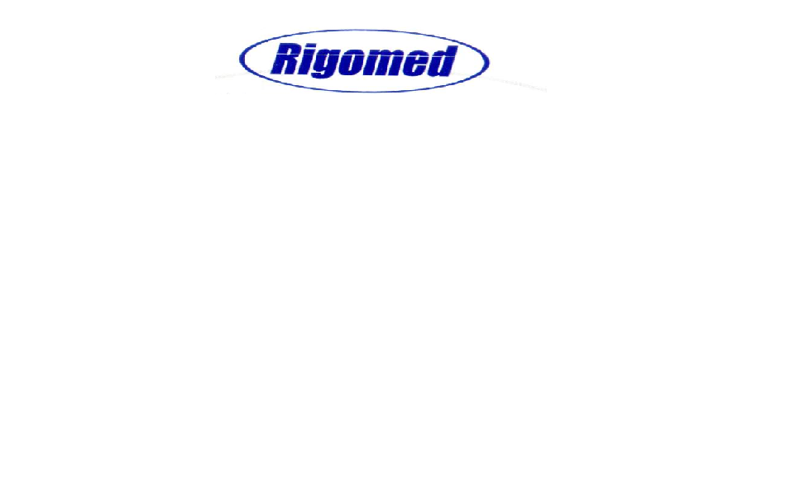
RIGOMED COMERCIO E SERVIÇOS LTDA.
Av. Presidente Costa e Silva, Nº 10 - Q06,
Bairro Novo Horizonte – Linhares – ES
Telefax: (27)9.9949-1065
(27) 3115-1065

Para:HOSPITAL SÃO CAMILO
A/c: ITALO SONEGHETTI

Linhares, 05 de Dezembro, de 2019.
ORÇAMENTO
Fornecimento de mão de obra para execução de uma rede de gases medicinais de oxigênio, ar ,vácuo e óxido nitroso.
REDE PRINCIPAL  MÃO DE OBRA R$ 18.000,00  MATERIAL R$ 64.375,54 | R$ 82.375,54
UTIN  MÃO DE OBRA R$ 13.500,00  MATERIAL R$ 25.262,66 | R$ 38.762,66
CENTRO CIRURGICO  MÃO DE OBRA R$ 20.000,00  MATERIAL R$ 29.933,84 | R$ 49.933,84
CME  MÃO DE OBRA R$ 2.508,00  MATERIAL R$ 1.559,21 | R$ 4067,21
TOTAL | R$ 175.139,25
Serviços de alvenaria,demolição escavação e gesso não fazem parte do escopo
O centro cirúrgico a tubulação de óxido nitroso já esta incluso

Valor: R$ 175.139,25

OBS: Prazo de execução:
49 dias. úteis

FORMA DE PAGAMENTO
Entrada: 25%
30 dia 25%
60 dias 25%
90 dias 25%
Validade da proposta: 15 dias
Atenciosamente;

Marco Antônio.

